ABBAYE NOTRE DAME D’ORVAL

YOGAavecXUYÊN

Qui nous partagera ce temps fort dans l’ambiance de paix de spiritualité et d’harmonie de ce monastère

Quand 15 et 16 novembre 2014
Où : Abbaye Notre Dame d’Orval
b 6023 Villers devant Orval Belgique
Apporter : son tapis et tenue de yoga

Tenue de « ville » pour les repas et offices éventuels
Une bonne paire de chaussures pour ceux qui veulent profiter de la beauté automnale du domaine
Horaire : un départ groupé est organisé à 08h 50 chez Nicole à Kanfen. me prévenir si vous vous rendez directement , dans ce cas R.V. vers 10 h30/40 à l’hôtellerie
Tarif : 170 euros tout le stage
tarif comprenant la totalité du stage avec l’hébergement et tous les repas
Accompte :80 euros signifiant votre inscription
Non remboursables après le 1° novembre
( si désistement)sans remplacement

les repas de midi et soir se prennent en silence dans le beau réfectoire et il y a possibilité d‘assister à certains offices
l’Itinéraire vous sera envoyé après inscription
« pratiquer pour retrouver la place du corps et de l’esprit dans la vie .»

Xuyên

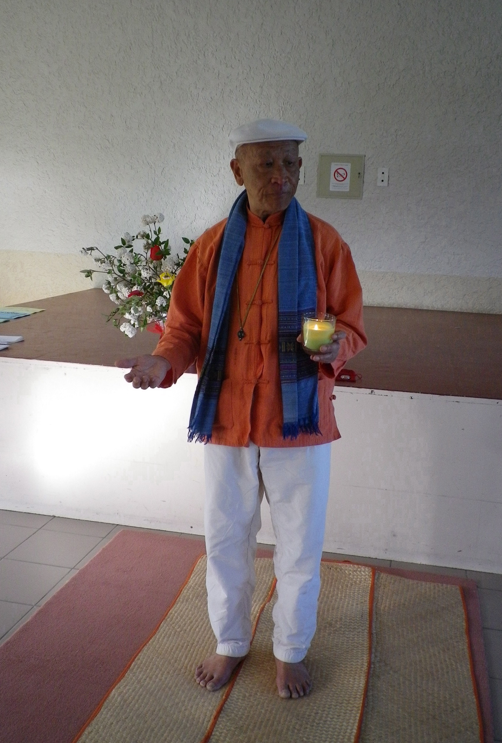

« Dans ce monde tel qu’il est
conflit violence
nous aimons chanter la douceur de vivre.
L’amitié et la tolérance » Xuyên
Extrait d’initiatique

ASSOCIATION HATHA-YOGA-SENTIERS

Renseignements complémentaires et inscriptions
Hatha-Yoga-Sentiers
6, rue de l’Amitié
57330 Kanfen.
Tel :( même la nuit pour me parler directement )
06 87 55 11 68 nicole.frentz06@gmail.com

il y a 40 places et les inscriptions se font par ordre d’arrivée
-------------------------------------
Nom _________________________________ Prénom______________________________
Adresse______________________________

tel____________________________________
Port__________________________________
E-mail_______________________________
S’inscrit les 15+16 nov. 2014 à Orval avec Xuyên

Chèque à Hatha-yoga-sentiers________________signature :

